Учимся формулировать цели и задачи проекта

(Курсивом выделены рекомендации и уточнения)
1 ЭТАП. Подготовка к проектной работе.
- Найдите проблему – то, что на Ваш взгляд необходимо изучить и исследовать (недостаток, отсутствие или переизбыток чего в сфере исследования).
- Определите тему исследовательской работы (предмет и объект).
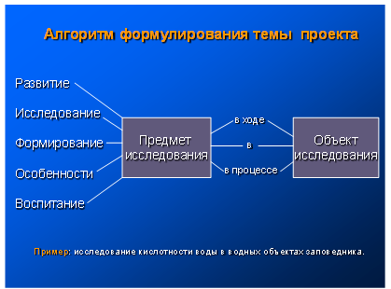

Словарь общенаучных терминов

Термин, как правило, это первое слово в теме.

Аспект Альтернатива Анализ Алгоритм Восприятие Влияние Вопрос Версия Взаимодействие Вероятность Закономерность Испытание Исследование (научное) Информатизация Интеграция Интерпретация Идентификация Измерение Избыточность Критика Критерий Константа Концепция Кодирование Логичность Модель Моделирование Методика Макет Метод Необходимость Наблюдение Ощущение Оценка Объективность Объяснение Образец Обзор Обобщение Обоснование Процесс Проблема Прогнозирование Программа Предположение Правила Показатель Понятие Перспектива Рациональность Развитие Разработка Схема Структура Статистика Сравнение Совершенствование Феномен Фактор Характеристика Эталон Экспертиза Эксперимент Явление
- Опишите актуальность исследовательской работы, т.е. обоснуйте выбор именно этой темы работы (почему найти предмет исследования необходимо и кто еще занимается этой темой).
- Обозначьте новизну исследования (что уже есть в изучаемом направлении и что сделаешь ты)
- Сформулируйте гипотезу (если мы найдем…, то мы ….. получим решение проблемы).
- Сформулируйте цель исследовательской работы и поэтапно распишите задачи исследовательской работы.
Возможные формулировки цели работы:
- выявить состав (модели, языковые единицы);
- определить (уточнить) границы распространения;
- очертить совокупность и др.;
- выяснить значение (происхождение, семантику, генезис, причины, пути появления, особенности, природу, роль, место, специфику, частотность, факторы);
- исследовать (характер, характеристики, факторы, свойства, происхождение, связи, потенциал, средства, механизмы, функции, соотношение, единицы, историю, структуру, явление);
- выявить (признаки, причины, распространение, отношения, пути, средства, специфику, факторы, типы, соотношение, структуру);
- изучить (возможности, специфику, функционирование, потенциал);
- проанализировать (структуру, семантику, характер, зависимость, особенности, реализацию);
- описать (функционирование, способ);
- обосновать (понятие, статус);
- определить (объем, типы, модели, структуру, потенциал, функции, средства, систему, группы, общее и единичное);
- установить (взаимосвязь, взаимодействие, функции, степень производительности, мотивы, влияние, типы, признаки, особенности, связи, роль, критерии);
- осуществить (анализ, описание);
- проследить (функционирование, особенности, зависимость, средства, развитие, глубину, эволюцию, соотношение);
- определить (динамику, возможности, процессы, границы, специфику, место, роль, принадлежность);
- показать (связь);
- описать (особенности, группы, средства, механизмы, значение, конструкции);
- сопоставить (формы);
- раскрыть (характер, статус, функции, особенности, содержание, влияние);
- рассмотреть (взаимодействие, средства);
- охарактеризовать (особенности, средства, типы, специфику, приемы);
- уточнить (хронологию, границы, этимологию);
- осветить (взаимодействие) и т.п;
- определить (очертить) место и роль;
- выявить (установить) тенденции развития;
- выяснить закономерности создания;
- разработать практические рекомендации.

Составьте план работы для реализации своего исследования (проекта).

